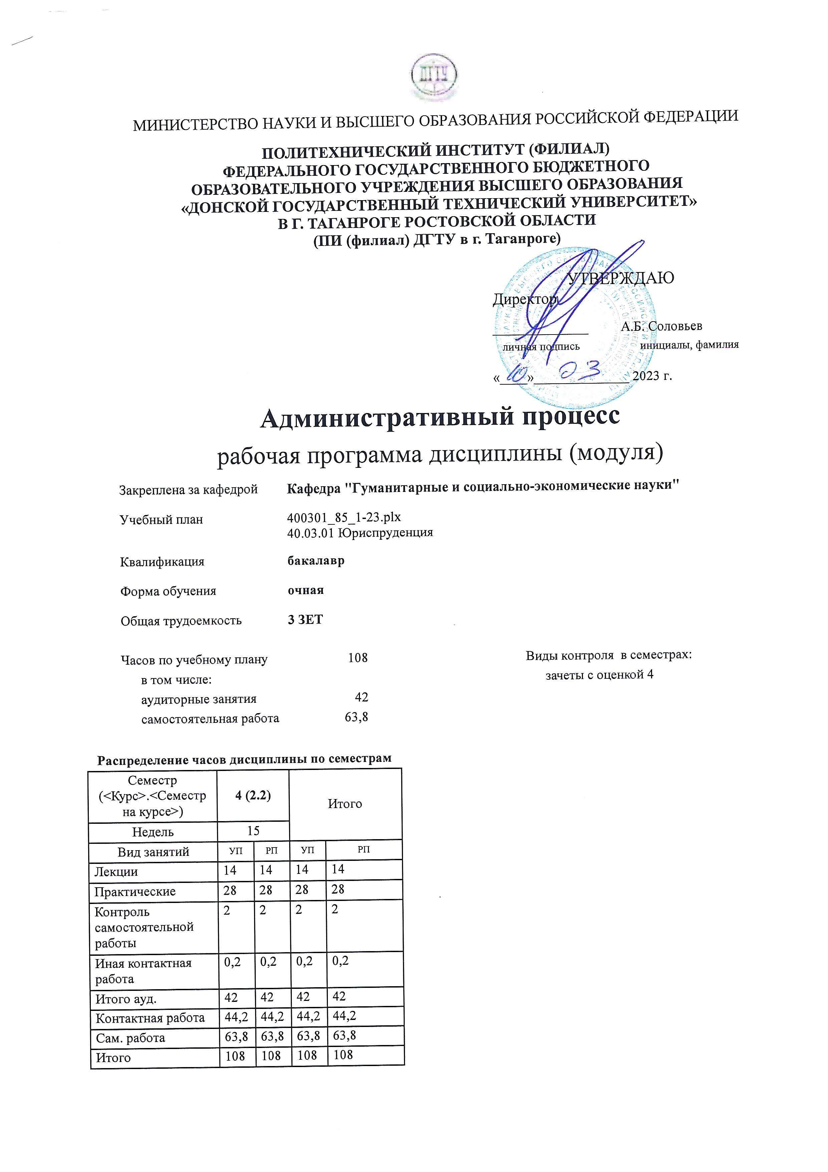
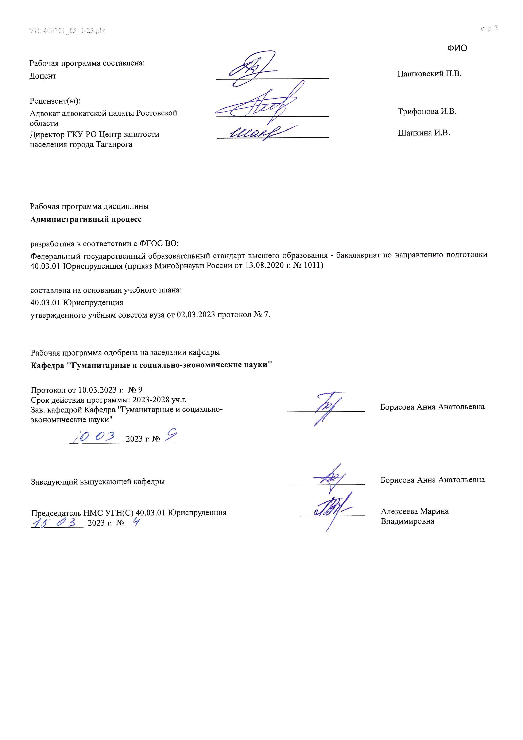

МИНИСТЕРСТВО НАУКИ И ВЫСШЕГО ОБРАЗОВАНИЯ РОССИЙСКОЙ ФЕДЕРАЦИИ

ПОЛИТЕХНИЧЕСКИЙ ИНСТИТУТ (ФИЛИАЛ)
ФЕДЕРАЛЬНОГО ГОСУДАРСТВЕННОГО БЮДЖЕТНОГО
ОБРАЗОВАТЕЛЬНОГО УЧРЕЖДЕНИЯ ВЫСШЕГО ОБРАЗОВАНИЯ
«ДОНСКОЙ ГОСУДАРСТВЕННЫЙ ТЕХНИЧЕСКИЙ УНИВЕРСИТЕТ»
В Г. ТАГАНРОГЕ РОСТОВСКОЙ ОБЛАСТИ
(ПИ (филиал) ДГТУ в г. Таганроге)

УТВЕРЖДАЮ
Документ подписан Директор с использованиемпростой электронной ______________ А.Б. Соловьев подписи для ЭИОС личная подпись инициалы, фамилия
«____»______________ 2023 г.

Административный процесс
рабочая программа дисциплины (модуля)
Закреплена за кафедрой Кафедра "Гуманитарные и социально -экономические науки"
Учебный план ЛИЦЕЗИР400301_85_1 -23.plx 40.03.01 Юриспруденция
Квалификация бакалавр
Форма обучения очная
Общая трудоемкость 3 ЗЕТ

Часов по учебному плану 108 Виды контроля в семестрах:
в том числе: зачеты с оценкой 4
аудиторные занятия 42 самостоятельная работа 63,8
Распределение часов дисциплины по семестрам
Семестр  (<Курс>.<Семестр на курсе>) | 4 (2.2) |  |  | Итого
Недель | 15
Вид занятий | УП | РП | УП | РП
Лекции | 14 | 14 | 14 | 14
Практические | 28 | 28 | 28 | 28
Контроль самостоятельной работы | 2 | 2 | 2 | 2
Иная контактная работа | 0,2 | 0,2 | 0,2 | 0,2
Итого ауд. | 42 | 42 | 42 | 42
Кoнтактная рабoта | 44,2 | 44,2 | 44,2 | 44,2
Сам. работа | 63,8 | 63,8 | 63,8 | 63,8
Итого | 108 | 108 | 108 | 108

ФИО
Рабочая программа составлена:
Доцент _______________________ Пашковский П.В.

Рецензент(ы):
Адвокат адвокатской палаты Ростовской _______________________ Трифонова И.В. области
Директор ГКУ РО Центр занятости _______________________ Шапкина И.В.
населения города Таганрога

Рабочая программа дисциплины

Административный процесс
разработана в соответствии с ФГОС ВО:
Федеральный государственный образовательный стандарт высшего образования - бакалавриат по направлению подготовки
40.03.01 Юриспруденция (приказ Минобрнауки России от 13.08.2020 г. № 1011)
составлена на основании учебного плана:
40.03.01 Юриспруденция утвержденного учёным советом вуза от 02.03.2023 протокол № 7.

Рабочая программа одобрена на заседании кафедры

Кафедра "Гуманитарные и социально-экономические науки"

Протокол от 10.03.2023 г. № 9
Срок действия программы: 2023-2028 уч.г.
Зав. кафедрой Кафедра "Гуманитарные и социально- __________________ Борисова Анна Анатольевна
экономические науки"

__ _________ 2023 г. № ___

Заведующий выпускающей кафедры __________________ Борисова Анна Анатольевна

Председатель НМС УГН(С) 40.03.01 Юриспруденция __________________ Алексеева Марина
__ _________ 2023 г. № ___ Владимировна

Визирование РП для исполнения в очередном учебном году
Председатель НМС УГН(С) 40.03.01 Юриспруденция __________________ Алексеева Марина
__ _________ ____г. № ___ Владимировна

Рабочая программа по дисциплине «Административный процесс» проанализирована и признана актуальной для исполнения в ____ - ____ учебном году.

Протокол заседания кафедры «Кафедра "Гуманитарные и социально-экономические науки"» от __ _________ ____г. № ___

Зав. кафедрой ___________________ Борисова Анна Анатольевна

__ _________ ____г. № ___

1. ЦЕЛИ ОСВОЕНИЯ ДИСЦИПЛИНЫ (МОДУЛЯ)
1.1 | Цель освоения дисциплины «Административный процесс» заключается в теоретическом и практическом изучении системы знаний об административно-процессуальных отношениях, возникающих в связи с разрешением административно-правовых споров, защитой прав и свобод, а также законных интересов граждан и организаций в публичном управлении.

2. МЕСТО ДИСЦИПЛИНЫ (МОДУЛЯ) В СТРУКТУРЕ ОБРАЗОВАТЕЛЬНОЙ ПРОГРАММЫ
Цикл (раздел) ОП: |  |  | Б1.О
2.1 | Требования к предварительной подготовке обучающегося:
2.1.1 | Для изучения дисциплины «Административный процесс» необходимы знания, умения и компетенции, полученные студентами в результате изучения дисциплин «Теории государства и права», «Гражданского процесса», «Уголовного процесса» в объеме, определяющем направленность программы.
2.1.2 | Теория государства и права
2.2 | Дисциплины (модули) и практики, для которых освоение данной дисциплины (модуля) необходимо как предшествующее:
2.2.1 | Изучение дисциплины "Административный процесс" необходимо при прохождении преддипломной практики
2.2.2 | Преддипломная практика
3. КОМПЕТЕНЦИИ ОБУЧАЮЩЕГОСЯ, ФОРМИРУЕМЫЕ В РЕЗУЛЬТАТЕ ОСВОЕНИЯ ДИСЦИПЛИНЫ
(МОДУЛЯ)
ОПК-2
Определяет административно-процессуальные процедуры деятельности исполнительных органов публичной власти в сфере обеспечения прав физических и юридических лиц

ОПК-2.9: Определяет административно-процессуальные процедуры деятельности исполнительных органов публичной власти в сфере обеспечения прав физических и юридических лиц
Знать:
Уровень 1 |  | нормы административно-процессуального права, применяемые в деятельности правоохранительных органов и порядок их применения
Уровень 2 |  | теоретические основы реализации прав
Уровень 3 |  | правила восполнения правовых пробелов и разрешения юридических коллизий
Уметь:
Уровень 1 |  | выбирать процессуальные нормы, соответствующие конкретной ситуации
Уровень 2 |  | применять общепризнанные принципы права в профессиональной деятельности
Уровень 3 |  | оценивать возможность и необходимость применения норм права, общепризнанных принципов и норм в правоохранительной деятельности для решения профессиональных задач
Владеть:
Уровень 1 |  | навыками: анализа различных правовых явлений, юридических фактов, правовых норм и правовых отношений, являющихся объектами профессиональной деятельности
Уровень 2 |  | навыками обоснования применения норм и принципов права в конкретных профессиональных ситуациях
Уровень 3 |  | навыками реализации положений действующего законодательства в соответствии с видом юридической деятельности, с учетом индивидуальных обстоятельств

В результате освоения дисциплины (модуля) обучающийся должен
3.1 | Знать:
3.1.1 | понятийный аппарат, используемый в административном праве;
3.1.2 | содержание основных административно-правовых категорий;
3.1.3 | предмет и метод административного права;
3.1.4 | принципы, методы и функции государственного управления;
3.1.5 | правовой статус субъектов административного права;
3.1.6 | виды и содержание административных правоотношений;
3.1.7 | законодательство Российской Федерации в сфере: организации и деятельности исполнительных органов государственной власти; реализации административно-правового статуса граждан Российской Федерации и иностранных граждан и др.;
3.1.8 | административно-процессуальное законодательство;
3.1.9 | систему исполнительных органов государственной власти Российской Федерации, их полномочия;
3.1.10 | ключевые институты административного права, такие как: административный процесс, административная юстиция, административно-правовые режимы, административная ответственность и др.
3.2 | Уметь:
3.2.1 | дискутировать, отстаивать и выражать свои мысли;

3.2.2 | обосновывать свою точку зрения по административно-правовой проблематике, выражать свою позицию, обосновывать и защищать ее;
3.2.3 | анализировать юридические факты и возникающие в связи с ними правоотношения в сфере государственного управления;
3.2.4 | анализировать, толковать и правильно применять административно-правовые нормы;
3.2.5 | осуществлять правовую экспертизу нормативных правовых актов в сфере государственного управления;
3.2.6 | давать квалифицированные юридические консультации по административно-правовым вопросам;
3.2.7 | правильно составлять и оформлять юридические документы;
3.2.8 | выявлять обстоятельства, способствующие совершению административных правонарушений;
3.2.9 | планировать и осуществлять деятельность по предупреждению и профилактике административных правонарушений;
3.2.10 | применять знания, полученные в ходе изучения науки административного права при освоении учебной дисциплины;
3.2.11 | анализировать доктринальные воззрения, которые складываются в науке административного права.
3.3 | Владеть:
3.3.1 | юридической терминологией в сфере государственного управления;
3.3.2 | навыками работы с административно-правовыми актами;
3.3.3 | основными навыками ситуационного правового анализа;
3.3.4 | навыками анализа правовых явлений, юридических фактов, правоотношений и правовых норм в сфере государственного управления;
3.3.5 | навыками решения конкретных административных дел (досудебного и судебного) характера, а также участия в реализации иных видов административных производств.

4. СТРУКТУРА И СОДЕРЖАНИЕ ДИСЦИПЛИНЫ (МОДУЛЯ)
Код занятия | Наименование разделов и тем /вид занятия/ | Семестр / Курс | Часов | Компетен- ции | Литература | Интер акт. | Примечание
 | Раздел 1. Основы административно- процессуальной деятельности
1.1 | Общие положения административного процесса /Лек/ | 4 | 2 | ОПК-2.9 | Л1.1 Л1.2  Л1.3Л2.1  Л2.2Л3.1 Э1 | 0
1.2 | Общие положения административного процесса /Пр/ | 4 | 2 | ОПК-2.9 | Л1.1 Л1.2  Л1.3Л2.1  Л2.2Л3.1 Э1 | 0
1.3 | Общие положения административного процесса /Ср/ | 4 | 2 | ОПК-2.9 | Л1.1 Л1.2  Л1.3Л2.1  Л2.2Л3.1 Э1 | 0
 | Раздел 2. Управленческий административный процесс
2.1 | Производство по принятию нормативных правовых актов государственного управления /Ср/ | 4 | 5 | ОПК-2.9 | Л1.1 Л1.2  Л1.3Л2.1  Л2.2Л3.1 Э1 | 0
2.2 | Регистрационные, лицензионные и разрешительные процедуры, их разновидности и правовая регламентация /Лек/ | 4 | 2 | ОПК-2.9 | Л1.1 Л1.2  Л1.3Л2.1  Л2.2Л3.1 Э1 | 0
2.3 | Регистрационные, лицензионные и разрешительные процедуры, их разновидности и правовая регламентация /Пр/ | 4 | 10 | ОПК-2.9 | Л1.1 Л1.2  Л1.3Л2.1  Л2.2Л3.1 Э1 | 0
2.4 | Регистрационные, лицензионные и разрешительные процедуры, их разновидности и правовая регламентация /Ср/ | 4 | 10 | ОПК-2.9 | Л1.1 Л1.2  Л1.3Л2.1  Л2.2Л3.1 Э1 | 0

2.5 | Производство по предложениям, заявлениям и жалобам граждан, организации в сфере государственного управления /Лек/ | 4 | 2 | ОПК-2.9 | Л1.1 Л1.2  Л1.3Л2.1  Л2.2Л3.1 Э1 | 0
2.6 | Производство по предложениям, заявлениям и жалобам граждан, организации в сфере государственного управления /Пр/ | 4 | 2 | ОПК-2.9 | Л1.1 Л1.2  Л1.3Л2.1  Л2.2Л3.1 Э1 | 0
2.7 | Производство по предложениям, заявлениям и жалобам граждан, организации в сфере государственного управления /Ср/ | 4 | 10,8 | ОПК-2.9 | Л1.1 Л1.2  Л1.3Л2.1  Л2.2Л3.1 Э1 | 0
2.8 | Производство по делам о поощрениях и дисциплинарных производствах, связанных с государственной службой /Лек/ | 4 | 2 | ОПК-2.9 | Л1.1 Л1.2  Л1.3Л2.1  Л2.2Л3.1 Э1 | 0
2.9 | Производство по делам о поощрениях и дисциплинарных производствах, связанных с государственной службой /Пр/ | 4 | 8 | ОПК-2.9 | Л1.1 Л1.2  Л1.3Л2.1  Л2.2Л3.1 Э1 | 0
2.10 | Производство по делам о поощрениях и дисциплинарных производствах, связанных с государственной службой /Ср/ | 4 | 18 | ОПК-2.9 | Л1.1 Л1.2  Л1.3Л2.1  Л2.2Л3.1 Э1 | 0
 | Раздел 3. Производство по делам административного судопроизводства
3.1 | Особенности производства по отдельным категориям административных дел /Лек/ | 4 | 2 | ОПК-2.9 | Л1.1 Л1.2  Л1.3Л2.1  Л2.2Л3.1 Э1 | 0
3.2 | Производство по делам  административного судопроизводства в суде первой инстанции /Ср/ | 4 | 4 | ОПК-2.9 | Л1.1 Л1.2  Л1.3Л2.1  Л2.2Л3.1 Э1 | 0
3.3 | Производство по делам  административного судопроизводства в суде первой инстанции /Лек/ | 4 | 2 | ОПК-2.9 | Л1.1 Л1.2  Л1.3Л2.1  Л2.2Л3.1 Э1 | 0
3.4 | Особенности производства по отдельным категориям административных дел /Пр/ | 4 | 2 | ОПК-2.9 | Л1.1 Л1.2  Л1.3Л2.1  Л2.2Л3.1 Э1 | 0
3.5 | Производство по пересмотру судебных актов. Исполнительное производств /Пр/ | 4 | 2 | ОПК-2.9 | Л1.1 Л1.2  Л1.3Л2.1  Л2.2Л3.1 Э1 | 0
3.6 | Производство по пересмотру судебных актов. Исполнительное производств /Лек/ | 4 | 2 | ОПК-2.9 | Л1.1 Л1.2  Л1.3Л2.1  Л2.2Л3.1 Э1 | 0
3.7 | Производство по пересмотру судебных актов. Исполнительное производств /Ср/ | 4 | 4 | ОПК-2.9 | Л1.1 Л1.2  Л1.3Л2.1  Л2.2Л3.1 Э1 | 0
3.8 | Производство по делам  административного судопроизводства в суде первой инстанции /Пр/ | 4 | 2 | ОПК-2.9 | Л1.1 Л1.2  Л1.3Л2.1  Л2.2Л3.1 Э1 | 0
3.9 | Особенности производства по отдельным категориям административных дел /Ср/ | 4 | 10 | ОПК-2.9 | Л1.1 Л1.2  Л1.3Л2.1  Л2.2Л3.1 Э1 | 0
ОПК-2.9
3.10 | Сдача экзамена /ИКР/ | 4 | 0,2 |  | Л1.1 Л1.2  Л1.3Л2.1  Л2.2Л3.1 Э1 | 0

5. ОЦЕНОЧНЫЕ МАТЕРИАЛЫ (ОЦЕНОЧНЫЕ СРЕДСТВА) для текущего контроля успеваемости, промежуточной аттестации по итогам освоения дисциплины
5.1. Контрольные вопросы и задания
1. Административный процесс как отрасль российского права.
2.Понятие и структура административного процесса
- Принципы и стадии административного процесса
- Субъекты и объекты административного процесса
- Правотворческая деятельность в сфере государственного управления: понятие, субъекты и их компетенция.
- Правовое регулирование правотворческой деятельности органов исполнительной власти.
- Стадии производства по принятию нормативных правовых актов государственного управления.
- Понятие и значение административных процедур
- Структура и виды административных процедур
- Понятие и общая характеристика регистрационного производства. Виды регистрационных производств.
- Производство по государственной регистрации юридических лиц и индивидуальных предпринимателей.
- Производство по государственной регистрации общественных объединений.
- Производство по государственной регистрации прав на недвижимое имущество и сделок с ним.
- Производство по регистрации и снятию граждан Российской Федерации с регистрационного учета по месту пребывания и месту жительства в пределах РФ.
- Общий порядок производства по лицензированию отдельных видов деятельности.
- Особенности лицензирования деятельности высших образовательных учреждений.
- Порядок проведения различных публичных мероприятий (митингов, демонстраций, шествий, пикетирования).
- Порядок выдачи разрешений на приобретение, хранение, использование оружия.
- Порядок выдачи разрешений на въезд в пограничную зону и закрытие административно-территориального образования.
- Переоформление разрешений.
- Общая характеристика производства по предложениям и заявлениям граждан.
- Стадии производства по предложениям и заявлениям граждан и обращениям организаций в сфере государственного управления.
- Рассмотрение предложений и заявлений граждан и обращений организаций в органах внутренних дел.
- Понятие жалобы в административном производстве
- Принципы производства по жалобам в административном производстве
- Правовой механизм производства по жалобам
- Производство по административным делам о вынесении судебного приказа
- Предъявление административного искового заявления
- Подготовка административного дела к судебному разбирательству
- Судебное разбирательство
- Решение суда по административным делам
- Приостановление производства по административному делу
- Прекращение производства по административному делу
- Оставление административного искового заявления без рассмотрения
- Определение суда
- Производство по административным делам об оспаривании нормативных правовых актов и актов, содержащих разъяснения законодательства и обладающих нормативными свойствами
- Производство по административным делам о защите избирательных прав и права на участие в референдуме граждан Российской Федерации
- Производство по административным делам об оспаривании результатов определения кадастровой стоимости
- Производство по административным делам об административном надзоре за лицами, освобожденными из мест лишения свободы
- Производство по административным делам о защите интересов несовершеннолетнего или лица, признанного в установленном порядке недееспособным, в случае отказа законного представителя от медицинского вмешательства, необходимого для спасения жизни
- Производство по административным делам о взыскании обязательных платежей и санкций.
- Производство в суде апелляционной инстанции
- Производство в суде кассационной инстанции 44. Производство в суде надзорной инстанции
- Производство по пересмотру вступивших в законную силу судебных актов по новым или вновь открывшимся обстоятельствам
- Процессуальные вопросы, связанные с исполнением судебных актов по административным делам и разрешаемые судом
5.2. Темы письменных работ
1. Административный процесс как вид юридического процесса: научные подходы к определению.

- Правовая основа административного процесса.
- Виды и содержание административно-процессуальной деятельности.
- Общая характеристика административных процедур.
- Основные категории административного процесса (административная подведомственность, сроки, административная процедура и т.д.).
- Субъекты административно-процессуальных отношений: индивидуальные и коллективные.
- Административный процесс как вид юридического процесса: общие признаки и основные научные подходы к его определению.
- Правовая основа административного процесса в Российской Федерации.
- Административно-процессуальная деятельность: понятие, виды
- Правотворческая деятельность в сфере государственного управления: понятие, субъекты и их компетенция.
- Стадии производства по принятию нормативных правовых актов государственного управления.
- Правила подготовки, принятия, регистрации, опубликования и оспаривания нормативных правовых актов органов исполнительной власти.
- Основные требования, предъявляемые к нормативным правовым актам органов исполнительной власти.
- Производство по государственной регистрации юридических лиц и индивидуальных предпринимателей.
- Производство по государственной регистрации общественных объединений.
- Производство по государственной регистрации основополагающих актов гражданского состояния.
- Производство по регистрации и снятию граждан Российской Федерации с регистрационного учета по месту пребывания и месту жительства в пределах Российской Федерации.
- Производство по регистрации транспортных средств.
- Понятие лицензионного производства.
- Основы правового регулирования лицензирования отдельных видов деятельности в Российской Федерации.
- Правовые основы рассмотрения обращений должностных лиц организаций в сфере государственного управления.
- Административное правонарушение: понятие, признаки, состав,
- виды.
- Субъекты административной ответственности: общая характеристика.
- Административное наказание: понятие, система, виды, общие правила назначения.
- Производство по делам об административных правонарушениях: понятие и характерные черты; правовая основа, задачи и принципы.
- Система мер обеспечения производства по делам об административных правонарушениях.
- Процессуальное оформление применения мер
- обеспечения производства. Характеристика конкретных мер обеспечения производства.
5.3. Оценочные материалы (оценочные средства)
Материалы оценочных средств представлены в приложении 1 к РПД.
5.4. Перечень видов оценочных средств
Темы докладов ( эссе),банк тестовых заданий, перечень вопросов для практических занятий по темам, комплект задач, вопросы для итогового контроля.

6. УЧЕБНО-МЕТОДИЧЕСКОЕ И ИНФОРМАЦИОННОЕ ОБЕСПЕЧЕНИЕ ДИСЦИПЛИНЫ (МОДУЛЯ)
6.1. Рекомендуемая литература
6.1.1. Основная литература
 | Авторы, составители | Заглавие | Издательство, год | Количество
Л1.1 | Волкова В. В.,  Хахалева Е. В.,  Артемьев А. М.,  Зырянов С. М., Куракин А. В., Галузо В. Н., Прудникова Т.  А. | Административный процесс: Учебное пособие для студентов вузов, обучающихся по  специальности «Юриспруденция»  https://www.iprbookshop.ru/101907.html? replacement=1 | Москва: ЮНИТИ-ДАНА, 2020 | ЭБС
Л1.2 | Липатов Э. Г.,  Пресняков М. В.,  Семенова А. В., Велиева Д. С., Чаннов С. Е., Челпаченко О. А., Липатов Э. Г., Чаннов С. Е. | Административное право: Учебник для бакалавров  http://www.iprbookshop.ru/75228.html | Москва: Дашков и К, Ай Пи Эр Медиа, 2018 | ЭБС
Л1.3 | Алехин А. П.,  Кармолицкий А. А. | Административное право России. Особенная часть: Учебник для вузов  http://www.iprbookshop.ru/78878.html | Москва: Зерцало-М, 2018 | ЭБС

6.1.2. Дополнительная литература
 | Авторы, составители | Заглавие | Издательство, год | Количество
Л2.1 | Никитин С. В. | Административное судопроизводство: Учебник  http://www.iprbookshop.ru/78303.html | Москва: Российский государственный университет правосудия, 2018 | ЭБС
Л2.2 | Грубцова С.П. | ПРАВОВЫЕ ПРЕЗУМПЦИИ В СУДЕБНОМ  АДМИНИСТРАТИВНОМ  ПРОЦЕССУАЛЬНОМ ПРАВЕ.: МОНОГРАФИЯ  https://www.iprbookshop.ru/104630.html | Статут, 2020 | ЭБС
6.1.3. Методические разработки
 | Авторы, составители | Заглавие | Издательство, год | Количество
Л3.1 | Сапожникова,А.Г. | Руководство для преподавателей по организации и планированию различных видов занятий и самостоятельной работы обучающихся Донского государственного технического университета :  методические указания  https://ntb.donstu.ru/content/rukovodstvo-dlya- prepodavateley-po-organizacii-i-planirovaniyu | Ростов-на-Дону,ДГТУ, 2018 | ЭБС
6.2. Перечень ресурсов информационно-телекоммуникационной сети "Интернет"
Э1 | ЭБС "Научно-техническая библиотека ДГТУ" [https://ntb.donstu.ru], ntb.donstu.ru
6.3.1 Перечень программного обеспечения
6.3.2 Перечень информационных справочных систем
6.3.2.1 | http://www.consultant.ru/ - СПС "Консультант Плюс"
6.3.2.2 | http://e.lanbook.com - ЭБС «Лань»
6.3.2.3 | http://www.biblioclub.ru - ЭБС «Университетская библиотека online»
6.3.2.4 | www.znanium.com - ЭБС «ZNANIUM.COM»
6.3.2.5 | http://ntb.donstu.ru/ - Электронно-библиотечная система НТБ ДГТУ
6.3.2.6 | http://elibrary.ru/ - Научная электронная библиотека eLIBRARY.RU
7. МАТЕРИАЛЬНО-ТЕХНИЧЕСКОЕ ОБЕСПЕЧЕНИЕ ДИСЦИПЛИНЫ (МОДУЛЯ)
Специальные помещения представляют собой учебные аудитории для проведения всех занятий по дисциплине, предусмотренных учебным планом и содержанием РПД. Помещения укомплектованы специализированной мебелью и техническими средствами обучения согласно требованиям ФГОС, в т.ч.:
7.1 | Учебный зал судебных заседаний
7.2 | для проведения учебных занятий, предусмотренных программой бакалавриата.
7.3 | Герб РФ, место для судебного состава, трибуна для выступления, мебель для участников, «клетка» для подсудимых, одежда судьи (судейская мантия, судейский молоток)
7.4 | Технические средства обучения (проектор, ноутбук , экран), СЕНСОРНАЯ LCD-ДОСКА К Series 55 inches LED  Multi Touch screen
7.5

8. МЕТОДИЧЕСКИЕ УКАЗАНИЯ ДЛЯ ОБУЧАЮЩИХСЯ ПО ОСВОЕНИЮ ДИСЦИПЛИНЫ (МОДУЛЯ)
В значительной степени добиться упорядочения знаний по дисциплине «Административный процесс» позволит последовательное изучение рекомендуемых нормативных и специальных источников.
Практические занятия призваны дополнить и углубить знания студентов, полученные на лекциях, при изучении рекомендуемой учебной и научной литературы. Во время занятий проводятся чтение, комментирование, обсуждение важнейших проблем, решение задач, тестирование, представление самостоятельно подготовленных докладов/эссе по предложенным или самостоятельно выбранным темам.
Главное условие успешности в освоении учебной дисциплины - систематические занятия. Работа студента над любой темой должна быть целеустремленной. Для этого нужно ясно представлять себе цель конкретного занятия и план его проведения. Изучение каждой темы дисциплины «Административный процесс», вынесенной на практическое занятие, рекомендуется осуществлять в следующей последовательности:
- ознакомиться с лекцией (посещение лекционного занятия, чтение конспекта);
- прочитать соответствующий раздел в учебнике или учебном пособии;
- изучить соответствующую данной теме главу в нормативно-правовых актах;
- ознакомиться с рекомендованной по данной теме научной литературой, а также с материалами судебной практики;
• найти и по возможности выписать из прочтенной литературы основные дефиниции по вопросам семинарского занятия, подобрать из прочитанной литературы примеры, иллюстрирующие главные положения рассматриваемой темы.
Изучение соответствующих положений программы дисциплины и конспекта лекций имеет важное значение, поскольку в них, с одной стороны, дается систематизированное изложение материала, а с другой – излагаются новые соображения, выдвинутые практикой, сообщаются сведения об изменениях в законодательстве и т.п.
Не следует ограничивать подготовку только ознакомлением с лекциями. При всем их совершенстве и полноте конспектирования лекции не могут исчерпать относящийся к теме материал. Лектор всегда оставляет немало вопросов для самостоятельного изучения студентами специальной литературы.
Изучение специальной литературы целесообразно начинать с чтения учебника и учебного пособия. После их изучения легче понимаются рекомендованные монографии, журнальные статьи.
Параллельно с изучением конспекта лекций, учебников и учебных пособий надо изучать нормы права. Разрозненное их чтение менее полезно для усвоения, так как в этом случае конкретные законы, подзаконные акты отрываются от изложения института в целом, какое дается в учебном материале. Нормы права всегда лучше усваиваются совместно с комментариями к ним. Поэтому всегда, когда в тексте лекции или учебника упоминается тот или иной нормативный акт, та или иная статья кодекса, с ними нужно сразу же ознакомиться, сопоставлять их содержание с имеющимися в лекции (учебнике). Изучение рекомендованной нормативной и правоприменительной литературы лучше всего осуществлять в справочно- поисковых системах, таких как «Консультант Плюс», «Гарант», «Кодекс», находящихся в свободном доступе и др. Данная рекомендация обусловлена тем, что только в электронной базе документы приводятся в актуальном состоянии, т.е. с учетом всех внесенных в них изменений и дополнений.
При подготовке студентам не следует стремиться к многократному чтению нормативного, научного и учебного материала: оно нередко приводит к механическому запоминанию. Нужно с первого же раза читать внимательно, вдумчиво. Очень важно при этом выделять основные признаки института. Не следует оставлять без внимания встретившиеся положения, известные уже из других дисциплин, ибо общие положения имеют специфическое в каждой дисциплине освещение, раскрываются под определенным, новым углом зрения. Особенно важно запомнить нормативные акты, их наименование.
Для усвоения материала, а также развития устной речи, умения убедительно и аргументировано высказывать собственную мысль студент должен обязательно выступать на практических занятиях.

